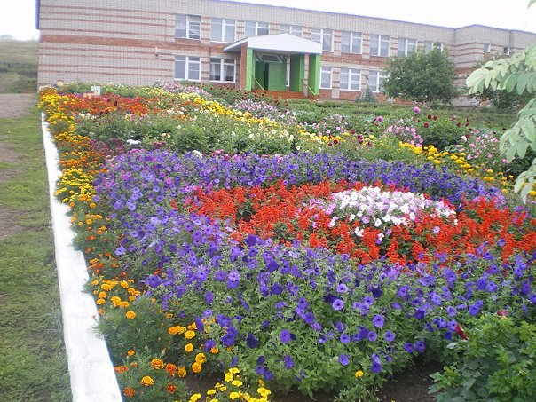
Күңелле
тәнәфес №1

Хөрмәтле укучыларым!
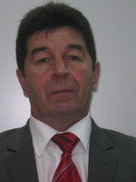
Менә кояшлы сентябрь ае үтеп тә китте.Бүген мәктәпләрдә һәр бала көтеп алган, кызыклы вакыйгаларга бай булган яңа уку елы бара. Күңелләрдә сөенеч, йөзләрдә шатлыклы елмаю балкый.
Бүгенге көн бүләк иткән җылылык, көч һәм дәртне уку елы ахырына кадәр сүрелдермичә саклагыз.Сезнең алда бераз дулкынланган укытучыңның укучысын белемле итү өчен үз җанын фида кылырга әзер булуын да онытмагыз! Аңардан булган кадәр белем- тәрбияне түкми-чәчми кабул итеп алыгыз, үзегезнең буш вакытларыгызны да бушка уздырмыйча, мөстәкыйль шөгыльләнергә өйрәнегез,чөнки белемле кеше бүген меңне егып кына калмый, ә үзе теләгән уку йортына имтиханнарсыз укырга керү хокукына да ия була.Үзегезне, әти-әниегезне яңа белемнәрегез, алган "4"-"5" билгеләре белән көн дә куандырып торыгыз .Яңа уку елында унышлар, яхшы билгеләр, саулык - сәламәтлек, тырышлык, бәхетләр сезгә!!!
Китап –белем чишәсе

Мәктәп директоры И.Җ.Латыпов
___________________________________________________________
«Күңелле тәнәфес» №1 (4 сентябрь 2018 ел) . Гамәлгә куючы һәм баш мөхәррир: Шакирова Әлфия Рәфгать кызы . Гамәли хезмәткәрләр : 5 нче сыйныф укучылары .
Электрон версиясен https://edu.tatar.ru/aznakaevo/ch-abdullovo/sch укый аласыз.

Мәктәп-үзе кечкенә
бер тормыш ул...

Өлкәннәр көне.
Тормышыбыздагы төрле очрашу мизгелләре көндәлек хезмәт-мәшәкать агышы бертөрлелегеннән аерылып, яшәешебезне бизәп, көннәребезне ямьләндереп җибәрә. Өлкәннәр өчен тормыш бертөрлелегеннән аерылып тору, яшьлек хатирәләрен яңарту аеруча әһәмиятле нәрсә. Өлкәнәя барган саен кешенең күңеле нечкәрә, җылы, назлы сүзгә сусый башлый. Менә шуңа күрә дә Өлкәннәр көне уңаеннан без ел саен мәктәбебездә эшләп, лаеклы ялга чыккан ветеран укытучыларбызны, техник хезмәткәрләребезне җыеп, аларны хөрмәтләп, хәлләрен белешеп, аларны күңелле итеп ял иттереп алу өчен мәктәбебезгә чакырабыз. Быелгы бәйрәмебезгә дә өлкәннәребез бик теләп, сөенеп килделәр. Без-укучыларның матур концерт номерлары, укытучыларыбызның җылы сүзләре өлкәннәребезнең күңеленә хуш килде. Безнең әби-бабайларыбыз яшьлекләренә кайткандай бер-берсе белән аралашып, серләшеп күңел ачтылар. Алар күңел хатирәләрен яңарткан, үткәнгә кайтарган кичәне оештыручыларга кат-кат рәхмәт сүзләре әйтеп таралыштылар. Бу көн ветераннарыбызның хатирәләр белән тулы күңел сандыгына тагын бер матур бизәк булып өстәлгәндер, мөгаен.
Шакирова Гөлия, 7 сыйныф
Мәрхәмәтебез белән без булыйк мәхәббәтлерәк.
Кош – очар өчен, кеше бәхет өчен яратылган. Безнең һәркайсыбызның бәхетле буласы килә. Бәхетне һәркем үзенчә аңлый. Тамагы тук, өс – башы бөтен булса, кеше үзен бәхетле итеп сизә. Мәрхәмәтле эшләребез дә зур бәхет бит ул.
Ә бәхетнең дә иң-иң олысы була икән. Ул - әти-әниле булу, аларга игътибарлылык һәм мәрхәмәтлелек күрсәтү. Тормышны да бит безгә әти- әниләребез биргән. Алар балаларын игелекле һәм тәүфыйклы, иң зур кеше булыр, дип өметләнәләр.
Без әти-әниләргә, әби-бабайларга, карт-карчыкларга, күрше-күләннәргә, ятимнәргә игътибарлы була беләбезме? Ә нинди игелекле эшләр эшләгәнебез бар? Кешеләрне матур эшләребез белән сөендерсәк иде. Әйе, игелекле кешене һәркем ярата, хөрмәт итә.
Халкыбызда әүвәл-әүвәлдән ятимнәргә, кулы-аягы гарипләргә, язмыш кимсеткән, табигать кыерсыткан кешеләргә карата аерым бер караш яшәп килгән. Аларны кызганганнар, хәлләренә кергәннәр, кулларыннан килгәнчә ярдәм күрсәткәннәр. Аларга карап: “Биргәненә шөкер, акылым тулы, зиһенем бөтен”, - дигәннәр, гыйбрәт алганнар, тәүбә иткәннәр. Мондый кешеләргә шәфкатьле булганнар. Бүгенге катлаулы заманда шәфкатьле булу бигрәк тә кирәк. Ана назын, ата сөюен күрмәгән күпме сабый, ятим бар. Инвалидлар, картлар йортлары күбәю дә безгә, яшь буынга, шул турыда чаң суга. Шәфкатьле булу – барлык күркәм гадәтләрнең башы, әдәплелекнең нигезе дип әйтсәм, минем белән килешерсез дип уйлыйм. Чөнки бары тик шәфкатьле бала гына күркәм гадәтләргә ия, бәхетле, тәүфыйклы, мәрхәмәтле, игьтибарлы, кешелекле була ала. Газета, журналларда шәфкатьлелек турында мәкаләләр тәкъдим ителә, аларда кешеләр арасындагы мөнәсәбәтләргә аңлатма бирелә. Без аларны укыйбыз, фикер алышабыз, яманнан яхшыны аерып, шәфкатьле булырга өйрәнәбез. Язмамны Риза Фәхретдиннең киңәше белән тәмамлыйсым килә: “Кешеләрдән күркәм мөгамәлә күрергә өметләнсәгез, үзегез дә аларга яхшы мөгамәләдә булыгыз, алардан хөрмәт үрәсегез килсә, үзегез дә аларга хөрмәт күрсәтегез.”
Интернеттан алынды

Укытучы, мәктәп... Гомер узган саен бу сүзләрне гел искә төшерәбез. Шушы сүзләрне ишеткән саен, балачакка, мәктәп елларына кире әйләнеп кайткан кебек булабыз.Нәкъ җырдагыча, хәтерлим мин әле бүгенгедәй...

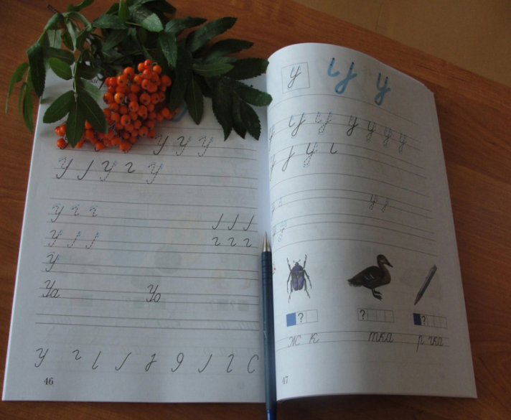
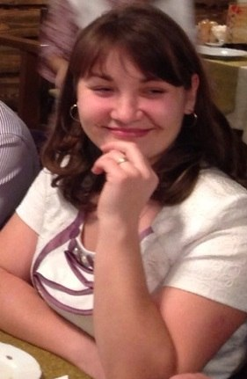
Фәтхетдинова Альбина Фирдәвес кызы, 35 яшь: Бәләкәй чактан ук балалар белән эшләргә хыяллана идем.Әнием гомер буе Бөгелмәдә балалар бакчасында эшләде. Мәктәбем ерак түгел иде. Дәресләр бетүгә,бакчага чаба идем. Тәрбиячеләр мине түземсезлек белән көтә иделәр. Шуңа күрә, мәктәпне тәмамлауга Алабуга шәһәренә укырга керәчәгем билгеле иде. Университетны бетерүгә, Мәндәй авылындагы башлангыч мәктәбенә эшкә кердем. Анда миңа 3 класс балаларын йөкләделәр. Без алар белән бергә үстек, өйрәндек, шатлыкларны-кайгыларны бүлештек. Язмыштан узмыш юк дигәндәй, ике елдан соң Чубар -Абдул мәктәбенә татар теле укытучысы булып күчерелдем һәм, үземнең Мәндәйдә чыгарылган классымны үземә бирделәр. Шулай итеп тәүге классымда мин 9 ел класс җитәкчесе булдым...
Хәтерлим мин әле бүгенгедәй...

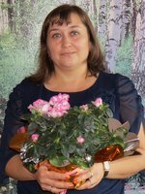
Дәүләтшина Регина Нәфис кызы, 38 яшь:
11 классны 1997 елда тәмамлагач, әни: ”Бәләкәйдән үк укытучылы уйный идең,”- дип, Алабуга пед.институтына укырга керттеләр.5 ел укыдым. Гел татарча гына белем алып китү, аннан соң русча укулары бииик авыр булса да, 2002 елда укуымны тәмамладым. Укуны тәмамлагач Буралы мәктәбенә математика укытучысы булып урнаштым. Өр-яңадан математика укыттым. 2012 елдан Чубар – Абдул урта мәктәбендә физика-математика укытучысы булып эшлим.
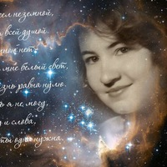
Мияссарова Римма Мансур кызы, 47 яшь: Мәктәпне бетергәч 1988 елны Алабуга Дәүләт педагогия институтына укырга кердем. Беркемгә дә карамадым, тарих укытучысы буласым килде. Экзамен бирдем: тарихтан 4, рус теле 5, литер 5 алдым. Тарихка керер очен 15 балл кирәк иде. 4 булгач,үтә алмам дип рус теленә кердем. 1993 елны институтны бетергәч Чубар-Абдул мәктәбендә рус теле укытучысы булып эшли башладым.

Минем яраткан укытучым.
Синең яраткан укытучың кем дип, кемнән генә сорасаң да, әлбәттә, ул минемчә, белем дөньясына юл күрсәткән олы җанлы беренче укытучысын атар.
Мин дә кулыма каләм алып беренче укытучым турында язарга булдым Минем беренче укытучым- Латыпова Рушания Әдип кызы булды. Әле һаман хәтеремдә: мине кулымнанан тотып минем кебек малай –кызлар янына китереп бастырганы.Башта бер-беребездән оялсак та, соңрак инде без барсы белән дә танышып -дуслашып беттек.
Шул көннән башлап Рушания Әдип кызы безне әни кебек елмаеп каршы алды, дәресләрдән соң: “Юлларда сак йөрегез!”-дип озатып калды.Аның белән без бик күп нәрсәләргә өйрәндек: матур итеп язарга, тапкырларга-бүләргә, кушарга-алырга, табигатьне яратырга, биек тауларга менәргә,диңгез-океаннарны кичәргә өлкәннәргә булышырга. Кайвакытта тәртипсезләнеп киткән чакларыбыз да булгандыр, тик ул безне тавыш күтәрмичә генә “орыша” иде.
Рушания Әдип кызы безне дүрт ел укытты.Шул дүрт ел эчендә ул безнең кадерле кешебезгә әйләнде. Рәхмәт Сезгә барсы өчен дә, без сезне яратабыз.
Рушания Әдиповна!Сезне якынлашып килүче гомер бәйрәмегез-туган көнегез һәм Укытучылар бәйрәме белән тәбрик итәм.Сезгә корычтай ныклы сәламәтлек, озын гомер, сабырлык телим!
Шакирова Гөлия, 7 сыйныф.
Беренче укытучым!
Мин үземнең беренче укытучым турында сойлисем килә Ул – Ямалиева Зөлфия Рәфгат кызы. Зөлфия апа безнең дүрт ел буе икенче әниебез булды. Мәктәптә эшләү өчен һәр укучыны да үз балаңдай якын күрә белергә, аның тормышы белән яши белергә кирәк. Безнең Зөлфия апа шушы сыйфатларның барысына да ия укытучы. Ул һәрберебезнең унышына чын кунелдән соенде, борчуларыбызга көенде, андый вакытларда үзенең төпле кинәшләре белән ярдәм итте. Кирәк чакта мактады, ә кирәк чагында тавыш күтәрми генә орышып та алды. Аның күз карашыннан без үзебезнең дөресме – юкмы икәнлегебезне анладык. Ул безне яхшыны яманнан, акны карадан аера белергә өйрәтте. Коллективыбызны бер йодрык кебек тотты. Кабинетыбыз һәрчак чиста, якты, җылы, унайлы булды. Тәрәзә төпләрендә ел әйләнәсе гөлләр шау чәчәктә утырды.
Зөлфия апа! Сезне чын күнелдән һөнәри бәйрәмегез белән тәбрик итәм! Сезгә ныклы сәламәтлек, яхшы укучылар, гаиләгездә, эшегездә унышлар гына телим!
Ситдиков Рүзәл, 5 сыйныф
Минем яраткан укытучым.
Һәрбер укучының үзенә охшаган,яраткан укытучысы була. Минем яраткан укытучым ул- Мөхтәрәмә апа. Ул безгә география фәненнән керә. Мөхтәрәмә апа сабыр, тыныч холыклы. Ул дәресне яхшы итеп аңлата. Аның белән без бергә төрле дөнья чикләренә барып җитәбез, диңгез-елгаларны кичәбез.Шуңа күрәдер инде аның дәресләрен тыңлап кына утырасы килә, түземсезләнеп икенче атнаның география дәресен көтеп алам.
Мин Мөхтәрәмә апаны һәм мәктәбебезнең укытучыларын якынлашып килүче бәйрәм белән тәбрик итәм. Исәнлек-саулык, сабырлык, аяз күк йөзе теләп калам.
Ситдикова Резеда , 8 сыйныф.
Мой любимый учитель.
Профессия учитель-очень важная профессия в жизни. Ведь от того, как он донесёт преподаваемый предмет до ученика, зависит уровень знания ребёнка.
Одна из моих любимых учителей- это учитель математики- Лира Азизовна. Она преподает нам ее с 5 класса. Каждый урок- это открытие. Она очень быстро находит подход к каждому ученику. Лира Азизовна спокойно и доходчиво обьясняет темы. Если что-то не понятно, обьяснит занова и закрепит знания примерами. Благодаря ей я люблю математику.
Она добрая и мудрая, как психолог может помочь в любой ситуации. Улыбка и смех Лиры Азизовны искренние и теплые, всегда исходят от самого сердца.
Я считаю, что таким и должен быть настоящий учитель.
Фатхетдинов Камиль, 8 класс
5 октябрь - Укытучылар көне.
Хөрмәтле укытучыларыбыз!
Сезне бәйрәмегез белән чын күңелдән котлыйбыз!
Сезгә озын гомер, корычтай нык сәламәтлек,
эшегездә һәм тормышыгызда зур уңышлар телибез!
Җир йөзенең бөтен матурлыгын
Килә сезгә бүләк итәсе
Дөньядагы матур сүзләрнең дә
Иң җылысын килә әйтәсе.
Кояш мәңге көлсен сезгә,
Юлларыгызга үссен гөлчәчәк
Бүгенге көн гүзәллегеннән дә

Гүзәл булсын сезнең киләчәк.

2 октябрьда җыр укытучысы Закирова Регина Рим кызының һәм 5 октябрьда башлангыч сыйныф укытучысы Латыпова Рушания Әдип кызының туган көннәре
Һәр көн котлап иртән кояш чыксын,
Һәр көн назлап җилләр иссеннәр.
Яшәү матурлыгы, яме булып
Көн артыннан көннәр үтсеннәр!!!

Укытучым!
Әлеге сүзне ишеткән һәркемнең күз алдына аның яраткан укытучылары килеп баса.Сез хәзер кайда? Тагын кемнәрне игелеккә өйрәтәсез, кемнәргә белем һәм тәрбия бирәсез? Мине онытмадыгызмы?
Мин Сезне онытмадым. Сезне һаман да сагынам, миңа өйрәткән белемнәрегез, тирән мәгънәле сүзләрегез һаман да истә. Сезгә әйтер сүзләрем бар...
Хөрмәтле укытучылар! Мин Сезне чын күңелемнән Укытучылар көне белән тәбрик итәм. Безнең өчен тырышуыгызга зур рәхмәтләремне әйтәсем килә. Сезгә бәхетле, озын гомер, күтәренке кәеф , эшегездә зур уңышлар, ныклы сәламәтлек, тыныч көннәр һәм өметле киләчәк телим. Киләчәктә бары белемле, акыллы , сәләтле укучылар гына укытсагыз иде дигән теләктә калам. Һәрвакыт шулай көчле рухлы һәм кешелекле, юмарт һәм ярдәмчел, олы җанлы, киң күңелле булып калыгыз. Шакирова Алия

Сегодня День учителя!
Все мы, наш дружный класс,
Хотим сказать решительно:
«Мы поздравляем вас!».
Пусть иногда небрежно
Мы выполняем что-то,
Но знаем мы, конечно,
Трудна ваша работа.
Мы все такие разные,
И надо нас учить,
Чтобы, как вы, прекрасными
Нам знатоками быть.
Желаний наших личных
Сегодня смысл таков:
Желаем мы отличных
Вам лишь учеников!

Ученики 5 класса

КУШЫМТА

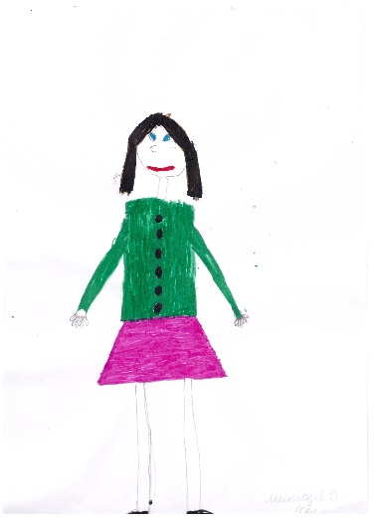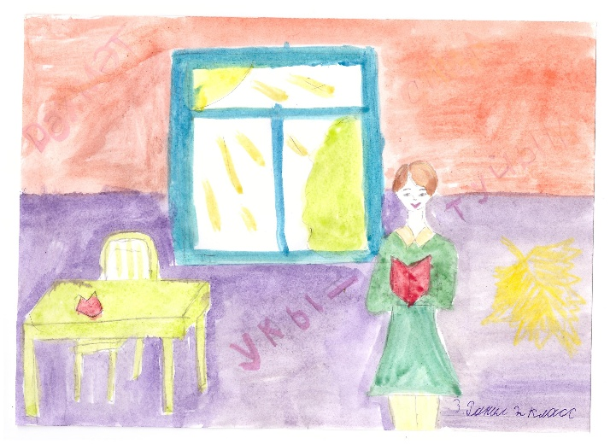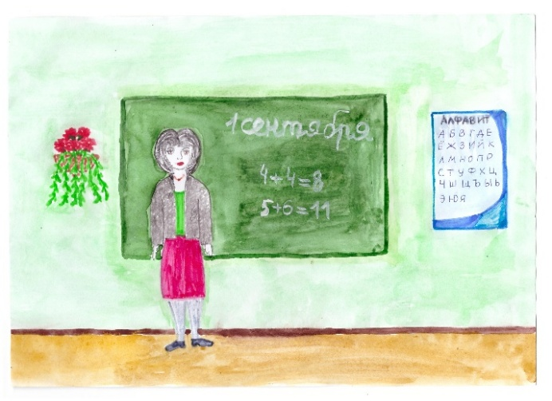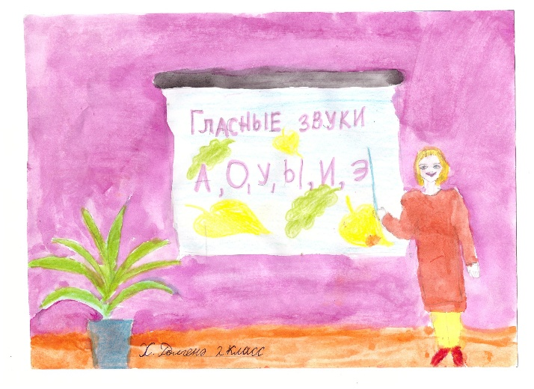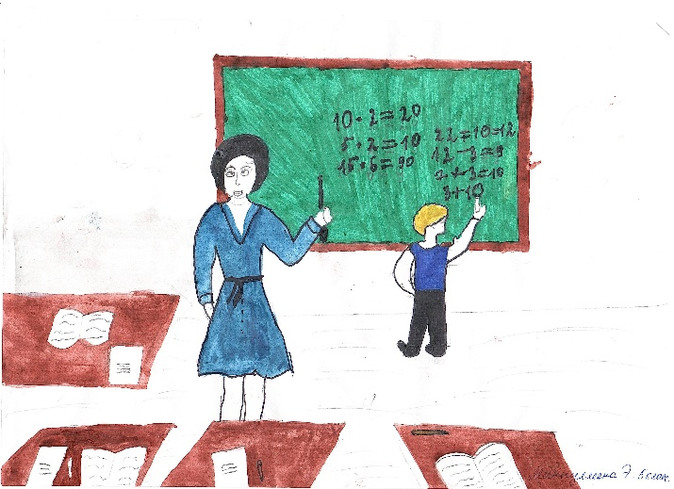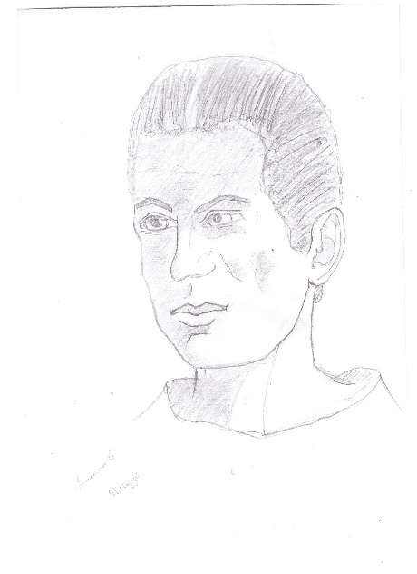
Миннуллина Эльвира, 5 сыйныф
Фәтхетдинова Эльвина, 4 сыйныф
Зигангиров Ранил, 2 сыйныф
Хәертдинова Гөлгенә, 2 сыйныф
Мингазов Динислам, 4 сыйныф
Латыпов Юныс, 7 сыйныф
Минем яраткан укытучым.
Минем яраткан укытучымның исеме-Зөлфия апа. Ул мине башлангыч сыйныфта укытты.Зөлфия апа бик акыллы, матур һәм сөйкемле. Мин Зөлфия апаның дәресләрен бик ярата идем, ул бөтен материалны да аңлатып бирә иде.Бәйрәмнәрдә без Зөлфия апа белән төрле-төрле уеннар уйный, табын артында чәй эчүләр уздыра , бәйрәмнәрдә бер-беребез белән бүләкләр алыша идек.Табигать кочагына экскурсияләр дә оештырырга яраттык.
Зөлфия апа бик әйбәт кеше һәм ул минем иң яраткан укытучым.
Исламова Ләйсән, 6 сыйныф.

